模板网页解析系统_用户手册

目录
1．引言 3
1.1编写目的 3
1.2项目背景 3
1.3定义 3
2．软件概述 4
2.1目标 4
2.2功能 4
3．运行环境 5
3.1系统运行环境 5
3.2系统部署 5
4.使用说明 5
4.1输入 5
4.1.1数据背景 5
4.1.2数据格式 5
4.1.3输入举例 6
4.2输出 6
4.2.1数据背景 6
4.2.2数据格式 6
5.运行说明 7
5.1操作步骤 7

1．引言

1.1编写目的
本用户操作手册的编写目的，是为用户及分析人员充分理解本系统而编写的，它说明了本系统的各项功能，明确标识各功能的实现过程，阐述实用范围及背景，提供客户解决问题或达到目标所需的条件或权能，提供一个度量和遵循的基准。本手册的预期读者为系统运维人员、软件开发人员、维护人员、最终用户。

1.2项目背景
随着互联网的不断发展，互联网上的信息也呈爆炸式增长，如何高效、智能地从互联网上获取信息并从中学习出有用的知识一直以来都是互联网研究热点。类似Baidu、Google等一些基于关键词匹配的通用搜索引擎的搜索结果充斥着大量冗余的信息、需要用户更换不同“关键词”组合或者顺序去搜索才能从大量的搜索结果里面找到真正有价值的信息。一些垂直搜索引擎如购物搜索、房屋搜索等，则搜索结果冗余信息量大，用户需要手工进行二次信息抓取。本系统的目的是根据用户的需要，从大量的网页信息中精确抽取出用户所需要的数据，从而满足用户对数据精确度的需要。算法可以从大量的网页中训练生成模板，自动分析所抽取页面与模板页面的相似度，对网页进行筛选，找出更可能包含用户感兴趣信息的页面进行信息抽取。

1.3定义
1、模板文件命名规则：
大多数网站，层次相同的url对应的网页，往往dom结构相同。
如：
http://beijing.fantong.com/cate/700068636/
http://beijing.fantong.com/cate/700104817/
http://beijing.fantong.com/cate/700090355/

http://www.dianping.com/c/beijing-Food-69510973.html
http://www.dianping.com/c/beijing-Wedding-67912091.html

http://shenzhen.koubei.com/store/detail--storeId-dbb2b54b20e7484e85ca3943b73f72f8
http://shenzhen.koubei.com/store/detail--storeId-b37cee1d837c4c6aa2fa15425eb7c910
http://shenzhen.koubei.com/store/detail--storeId-78365f6065672b7415f635c3276a7e45

以上三组网页，可以对应三个模板。
模板名称分别为：
beijing.fantong.com_cate_@.xml
www.dianping.com_cate_@.xml
shenzhen.koubei.com_store_@.xml
如此命名，就能够根据url 找到对应的模板。

2、模板生成工具生成模板文件名意义
利用模板工具生成的模板集可能会包含多个文件，如下图所示：
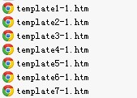
图1.1 模板集
其格式为templateN-M.htm，其中N是模板的序数，M是生成该模板的网页数，即网页集在有M个网页是属于该模板，M越大说明所包括的网页越多。

2．软件概述

2.1目标
模板网页解析系统是一个独立的应用系统。根据其他系统传入的url抓取网页，同时根据url找到该类型网页对应的模板提取正文并返回给外部系统。本系统实现了WEB精确信息抓取工具。该工具可以通过模板训练和匹配的方式从网页中精确抓取用户感兴趣的信息。

2.2功能
下载网页集：运维人员提供结构相同的网页url地址，利用与解析系统相配套的工具将网页下载下来，组成一下网页集，供生成网页模板。
模板生成：是在网页聚类的结果上，对属于同一类的网页进行共性分析，从而生成这类网页的最佳抽取模板。需要指出的是，生成的模板并不一定能表达用于生成这个模板的聚类集合中的全部网页。因为尽管聚类集合中的网页的相似度较高，但有些网页中仍会存在部分内容不是共有的，这些内容出现的次数很少，因此不认为它们属于模板。
标记语义信息：生成了模板之后，需要对模板进行编辑，标记语义信息。
网页抽取：在数据抽取过程中，外部系统通过http请求将要抽取的网页的url地址以参数的形式请求发送给模板解析系统，模板解析系统根据url地址下载网页，供抽取数据。之后就可以使用该模板对新的网页进行抽取，抽取出有语义标记的标签的内容。

3．运行环境

3.1系统运行环境
jdk 1.5 或以上版本
Tomcat 6.0 或以上版本

3.2系统部署
1、下载并安装jdk和Tomcat，请确认jdk版本为1.5或以上。将war包导入运行目录中，启动Tomcat，查看Tomcat的启动后台，确保Tomcat已经正常启动。
2、在浏览器中输入http://<hostname>[<:port>]/<projectname>，其中hostname为解析系统主机名，port为端口号，projectname为项目部署名，如果看到部署成功的提示界面，则说明系统部署成功，否则请检查jdk和Tomcat的配置是否正确。

4.使用说明

4.1输入

4.1.1数据背景
系统的输入分为两个部分，模板数据和抽取请求。
1、模板数据
运维人员在数据抽取前，将使用模板生成工具生成模板，并人工标注上该模板所要抽取的数据，并将标注好的模板文件放入指定的系统文件夹中，供数据抽取使用。
2、抽取请求数据
模板解析系统需要根据其他系统传入的url抓取网页，同时根据url找到该类型网页对应的模板提取正文并返回给外部系统。

4.1.2数据格式
1、模板数据。以模板生成工具生成的以.htm为后缀的文件，人工进行标注并且根据规则重命名后装载入系统指定文件夹中。
2、抽取请求数据：
模板网页解析系统与外部系统采用http协议通讯，外部系统通过请求将要抽取网页的url以参数的形式提供给模板网页解析系统，模板网页解析系统返回抽取的结果。
参数名 | 是否必填 | 描述
url | Y | 需要抓取的网页url

4.1.3输入举例
外部系统请求的url格式为：
http://<hostname>[<:port>]/<projectname>/extractOnline?url=<url address>
其中hostname为解析系统主机名，port为端口号，projectname 为项目部署名，extractOnline为调用方法名，url为传递的参数名，url address为所要抽取页面的url地址。
输入实例：http://localhost8080/extractOnline?url=http://www.baidu.com

4.2输出

4.2.1数据背景
模板解析系统数据输出格式为JSON数据来结构化网页库需要的结果，使用Java解析与组装方便。

4.2.2数据格式
解析系统返回的数据实例如下：
{
"resCode": "200",
"html": "<html>test</html>",
“hasTpl”: 1,
"title": "标题",
"content": "正文",
"url": "http://www.dianping.com/c/aa.html"
}
输出分为两种情况：
1、匹配到对应模板并解析成功。
2、没有找到对应模板，没有解析。

参数名 | 是否必填 | 描述
resCode | Y | 抓取成功200，没有找到网页404,，超时503
hasTpl | Y | 是否有对应的模板，  1有，0无。如果没有找到对应模板，只用返回resCode，hasTpl，html，url即可。
html | N | 当404，和503时。为空。如果成功，则返回整个网页html。不能有乱码。
title | N | 如果失败，为空。成功返回网页title内容。
content | N | 如果失败，为空。成功则返回根据模板提取的正文。  模板工具提取的所有内容以map的形式返回
url | Y | 网页url

5.运行说明

5.1操作步骤
1、下载网页集
将具有相同结构的网页下载下来，放入同一个文件夹中。如图5.1所示：
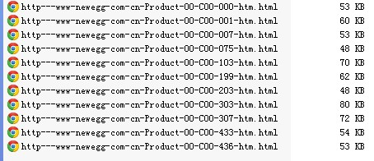
图5.1 相同结构的网页集
图5.1中所显示的是新蛋网商品显示页面的网页集，它们具有相同的网页结构，用于模板的生成。
2、生成模板
打开模板生成工具，选择“生成模板”的功能项，选择要生成模板的网页集，并选择相似度。
点击“开始执行”按键，生成模板。如图5.2所示：
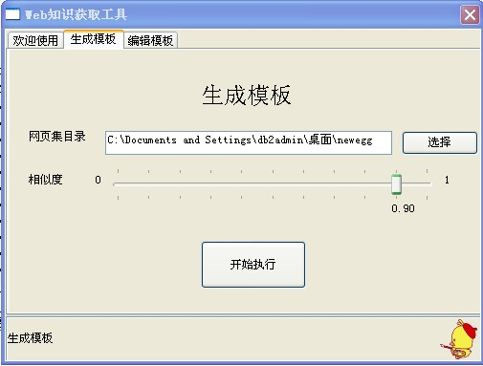
图5.2 生成模板操作界面
模板生成工具生成出来的模板文件被保存在网页集所处的文件夹中的template文件夹中。

3、编辑模板
选择步骤2中生成的模板集中的一个模板页（一般选择最多网页生成的模板），点击“编辑”按钮进行模板的编辑，标注出所要抽取的数据项。按照模板命名规则重命名后，导入到模板解析系统的模板库中，供外部系统调用。如图5.3所示：
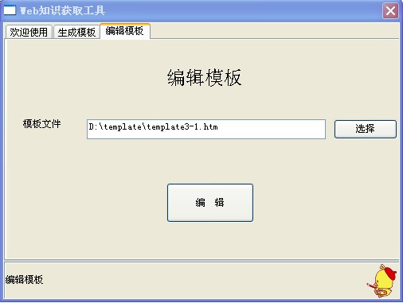
图5-3 模板编辑界面
在模板编辑界面中，选择所要进行编辑的模板，点击“编辑”按钮，便可以对选择的模板进行编辑操作。操作界面所图5-4所示：
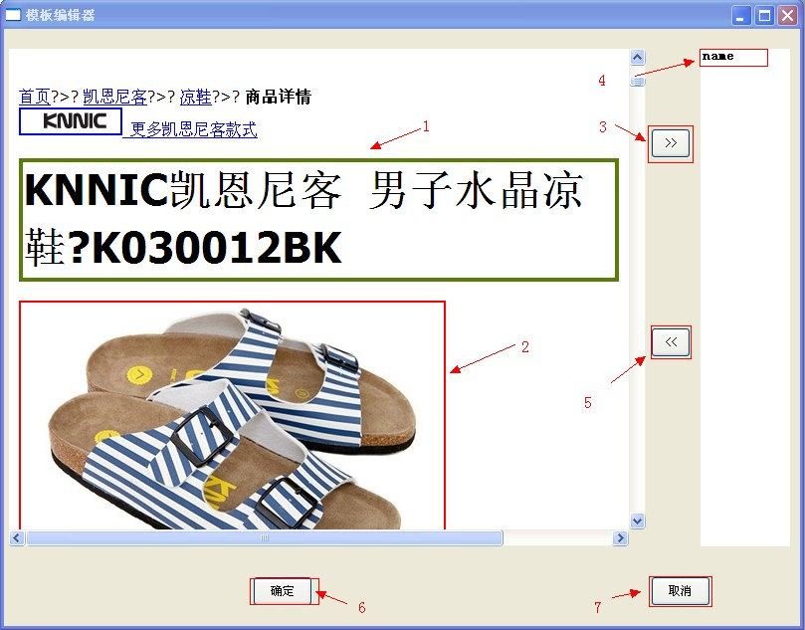

图5-4 模板编辑操作界面
如图5-4中的模板编辑操作界面所示，界面分为两大部分，一个是页面展示界面，一个是标注显示栏。页面展示界面的主要功能是将模板文件显示供用户对其进行可视化的操作，标注显示栏显示该模板中已经添加的标注信息。如图5-4所示，模板中已经添加了name标注。
4、标注模板
用户选择所要进行编辑的模板后，点击编辑对模板进行编辑后，便弹出编辑模板操作界面。
（1）选择标注
用户鼠标移到某个标签上时，标签的边框颜色会变成红色，所图5-4中箭头2所示标签。当用户在页面展示界面中双击所在进行标注的标签，标签的边框颜色会变成绿色，如图5-4中箭头1所示。
（2）标注标签
用户在选择某个标签后，点击图5-4中箭头3所指示的按钮，弹出一个输入框，用户输入标注名称后点击确定后，所选择的标签就会被加入到标注显示栏中，表明该标签已被选中。
（3）取消标注
用户可以在标注显示栏中选中标注，点击图5-4中箭头5所指示的按钮，将标注从标注显示栏中取消。
（4）结束模板编辑
用户在对模板标注完成后，点击图5-4中箭头6所指示的“确定”按钮，可完成对模板的编辑；若放弃对该模板的编辑，可点击图5-4中箭头7所指示的“取消”按钮，退出编辑界面，而不会对模板进行编辑操作，所标注的信息也不会记录到模板中。
5、导入模板
模板解析系统需要根据外部系统传入的url地址选择相应的模板进行数据抽取，所以要将进行标注好的模板导入到系统中，供解析系统调用。模板存放的目录为：
%TOMCAT_HOME%webapps\projectName\templates
其中TOMCAT_HOME是tomcat的安装目录，projectName是项目部署的工程名。
6、抽取数据
外部系统按照4.2.2中的格式，通过http请求向模板解析系统发送请求，取得抽取后返回的数据。

